MASTER DOCUMENT-

Gestione  
Prenotazioni

|  |  |
| --- | --- |
| Riferimento |  |
| Versione | 1.2 |
| Data | 30/05/2021 |
| Destinatario | Prof.re De Lucia |
| Presentato da | Aldo Claudini, Emilio Schiavo |

|  |  |  |  |
| --- | --- | --- | --- |
| Data | Versione | Descrizione | autore |
| 21/05/2021 | 1.0 | Creazione del documento MasterDocument, con:  -introduzione  -UseCaseDiagram | Aldo Claudini, Emilio Schiavo |
| 23/05/2021 | 1.1 | Creazione Use Cases per le funzionalità evidenziate | Aldo Claudini, Emilio Schiavo |
| 27/05/2021 | 1.2 | Creazione di Class Diagram e Sequence Diagram | Aldo Claudini, Emilio Schiavo |
| 30/05/2021 | 1.3 | Inserimento tabella finale dei requisiti;  Revisione del documento e dell’indice | Aldo Claudini, Emilio Schiavo |

**Indice**

Introduzione 4

1.1 Ambito del Sistema 4

1.2 Sistema corrente 4

1.2.1 Attori 4

1.3 Sistema Proposto 4

Use Case Diagrams 5

2.1 UCD-Gestisci tutor 5

Use Cases 6

3.1 Gestisci tutor 6

3.1.1 Aggiungi tutor 6

3.1.2 Rimuovi tutor 6

3.1.3 Rendi aula prenotabile ai tutor 7

3.1.4 Rendi aula non prenotabile ai tutor 7

3.1.5 Visualizza tutor 7

Class Diagram 8

Sequence Diagrams 9

5.1 SD_30_Aggiungi_Tutor 9

5.2 SD_31_Rimuovi_Tutor 9

5.3 SD_32_RendiAulaPrenotabileTutor 10

5.4 SD_33_AulaNonPrenotabileTutor 10

5.5 SD_34_Visualizza_Tutor 11

Requisiti Funzionali 12

6.1 FR_30 Aggiungi tutor 12

6.2 FR_31 Rimuovi tutor 12

6.3 FR_32 RendiAulaPrenotabileTutor 12

6.4 FR_33 RendiAulaNonPrenotabileTutor 12

6.5 FR_34 VisualizzaTutor 12

# Introduzione

Alla luce del documento di change request si è deciso di seguire un approccio di reverse engineering per capire le modifiche da apportare alla documentazione.   
Nei paragrafi successivi verranno descritti i cambiamenti del sistema e le nuove funzionalità aggiunte. Saranno presentati gli Use Case Diagram per descrivere staticamente l’ambito del sistema delle nuove funzionalità, i Class Diagram e i Sequence Diagram per descrivere dinamicamente il sistema.   
Alla fine del documento saranno presentati i requisiti funzionali emersi da tale studio.

## 1.1 Ambito del Sistema

Il sistema è rivolto agli studenti, docenti e amministratori dell’ateneo che vogliono visualizzare il calendario della prenotazione delle aule o vogliono prenotare le aule.

## 1.2 Sistema corrente

L’applicazione è multipiattaforma, la parte client-side è stata sviluppata utilizzando JSP, mentre il lato server-side è stato sviluppato utilizzando JAVA e MySQL per il database.

Il sistema permette di effettuare una registrazione, eseguire il login, creare una richiesta di prenotazione ed in base al ruolo (Studente /Docente) si hanno anche delle classi dedicate.  
Inoltre è possibile gestire le strutture, i dipartimenti e gli amministratori di dipartimento.

## 1.2.1 Attori

Il Sistema attualmente comprende quattro attori fondamentali:

* Studente: può prenotare solo le aule che mette a disposizione l’amministratore di dipartimento;
* Docente: può prenotare tutte le aule a disposizione del dipartimento;
* Amministratore di Dipartimento: accetta le richieste di prenotazione;
* Amministratore di Ateneo: gestisce le infrastrutture, i dipartimenti, gli utenti e gli Amm. Di Dipartimento.

## 1.3 Sistema Proposto

Il sistema proposto prevede, oltre che al mantenimento di tutte le funzionalità attualmente erogate, la gestione di un nuovo attore che interagisce con il sistema, il tutor.

Con la release di questa nuova versione del sistema il tipo di utente “amministratore di dipartimento” avrà alcune funzionalità aggiuntive, potrà nominare tutor un utente appartenente alla categoria utente “studente”, associando ad esso un insegnamento, potrà rimuovere l’incarico di tutor ad uno studente e potrà rendere delle classi prenotabili ai tutor.

L’utente tutor avrà la possibilità di richiedere la prenotazione delle aule prenotabili dai tutor ed associate al suo insegnamento.

# Use Case Diagrams

## 2.1 UCD-Gestisci tutor

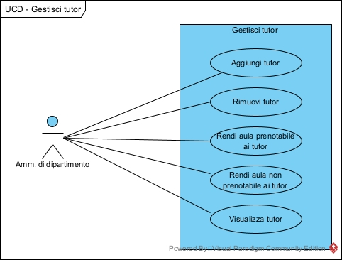

# Use Cases

Per mantenere consistenza e tracciabilità con gli artefatti del sistema già esistenti, gli identificativi degli Use Cases seguiranno la numerazione progressiva utilizzata nel RAD.

## 3.1 Gestisci tutor

## 3.1.1 Aggiungi tutor

|  |  |
| --- | --- |
| **ID** | UC_30 |
| **Nome caso d’uso** | Aggiungi Tutor |
| **Partecipanti** | Amministratore di dipartimento |
| **Entry condition** | L’amministratore deve aver effettuato l’accesso alla piattaforma Gestione Prenotazione e deve trovarsi nella sezione Gestisci Tutor |
| **Flusso degli eventi** | L’amministratore visualizza un elenco di studenti della piattaforma e seleziona il bottone “CreaTutor” relativo allo studente che vuole rendere tutor;  1. Il sistema reindirizza l’amministratore alla sezione di scelta corso 2. L’amministratore seleziona il corso di cui il docente è tutor e clicca sul bottone “Assegna tutor” 3. Il sistema mostra messaggio di avvenuta assegnazione e reindirizza alla home page |
| **Exit condition** | Lo studente è riconosciuto dalla piattaforma come tutor dell’insegnamento selezionato |

### 

## 3.1.2 Rimuovi tutor

|  |  |
| --- | --- |
| **ID** | UC_31 |
| **Nome caso d’uso** | Rimuovi Tutor |
| **Partecipanti** | Amministratore di dipartimento |
| **Entry condition** | L’amministratore deve aver effettuato l’accesso alla piattaforma Gestione Prenotazione e deve trovarsi nella sezione Gestisci Tutor |
| **Flusso degli eventi** | L’amministratore visualizza un elenco di studenti della piattaforma e seleziona il bottone “delete tutor” relativo allo studente a cui vuole rimuovere la funzionalità di tutor;  1. Il sistema mostra messaggio di avvenuta rimozione incarico |
| **Exit condition** | Lo studente non è più considerato dalla piattaforma come tutor |

## 3.1.3 Rendi aula prenotabile ai tutor

|  |  |
| --- | --- |
| **ID** | UC_32 |
| **Nome caso d’uso** | Rendi aula prenotabile ai tutor |
| **Partecipanti** | Amministratore di dipartimento |
| **Entry condition** | L’amministratore deve aver effettuato l’accesso alla piattaforma Gestione Prenotazione e deve trovarsi nella sezione Visualizzazione aula di un’aula attualmente non prenotabile ai tutor. |
| **Flusso degli eventi** | L’amministratore seleziona il bottone “Rendi aula prenotabile ai tutor”;  1. Il sistema mostra messaggio di avvenuta modifica prenotabilità aula e reindirizza alla home page |
| **Exit condition** | L’aula è prenotabile dagli studenti tutor |

## 3.1.4 Rendi aula non prenotabile ai tutor

|  |  |
| --- | --- |
| **ID** | UC_33 |
| **Nome caso d’uso** | Rendi aula non prenotabile ai tutor |
| **Partecipanti** | Amministratore di dipartimento |
| **Entry condition** | L’amministratore deve aver effettuato l’accesso alla piattaforma Gestione Prenotazione e deve trovarsi nella sezione Visualizzazione aula di un’aula attualmente prenotabile ai tutor. |
| **Flusso degli eventi** | L’amministratore seleziona il bottone “Rimuovi prenotabilità ai tutor”;  1. Il sistema mostra messaggio di avvenuta modifica prenotabilità aula e reindirizza alla home page |
| **Exit condition** | L’aula non è più prenotabile dagli studenti tutor |

## 3.1.5 Visualizza tutor

|  |  |
| --- | --- |
| **ID** | UC_34 |
| **Nome caso d’uso** | Visualizza tutor |
| **Partecipanti** | Amministratore di dipartimento |
| **Entry condition** | L’amministratore deve aver effettuato l’accesso alla piattaforma Gestione Prenotazione e deve trovarsi nella sezione Home Page. |
| **Flusso degli eventi** | L’amministratore seleziona il bottone “Gestisci tutor”;  1. Il sistema mostra elenco di studenti che possono essere tutor con relative informazioni |
| **Exit condition** | L’amministratore visualizza gli studenti e se sono tutor o meno |

# Class Diagram

Sfruttando il tool “ObjectAid UML Explorer” dell’IDE Eclipse è stato generato un Class Diagram delle classi influenzate dalle modifiche apportate al sistema software riportato in quanto segue.

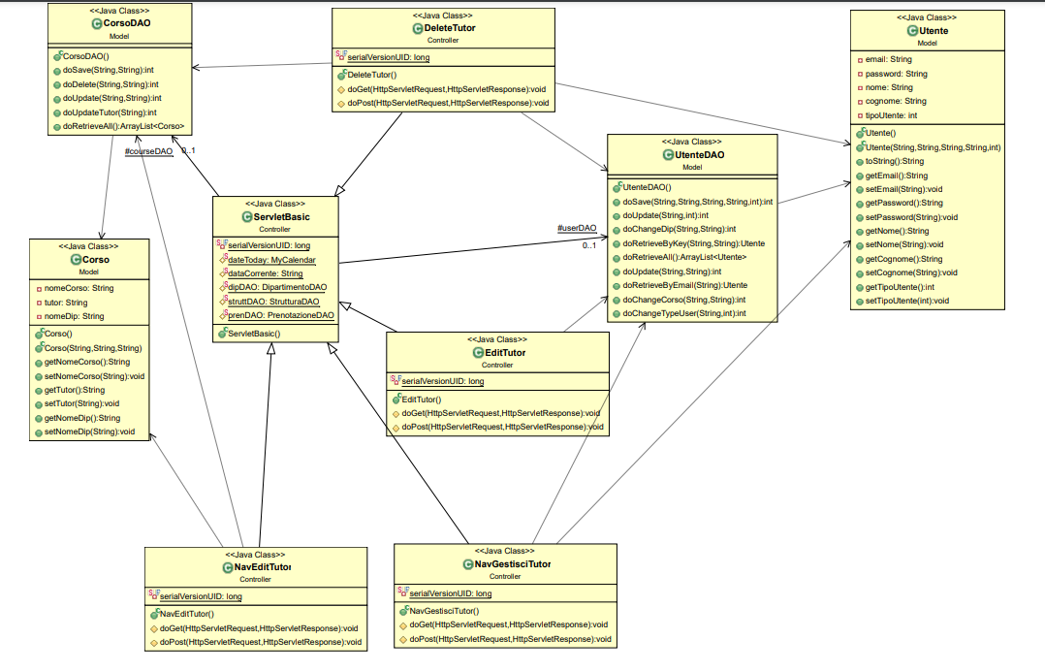

# Sequence Diagrams

Per esplicare e dettagliare le interazioni che avvengono tra gli oggetti del sistema nel fornire le nuove funzionalità, sono stati creati i *Sequence Diagrams* dei casi d’uso per aggiunta/rimozione di ruolo tutor e aggiunta/rimozione di prenotabilità aula per tutor.

Per mantenere consistenza e tracciabilità con gli artefatti del sistema già esistenti, gli identificativi dei seguenti diagrammi seguiranno la numerazione progressiva utilizzata nel RAD.

## 5.1 SD_30_Aggiungi_Tutor

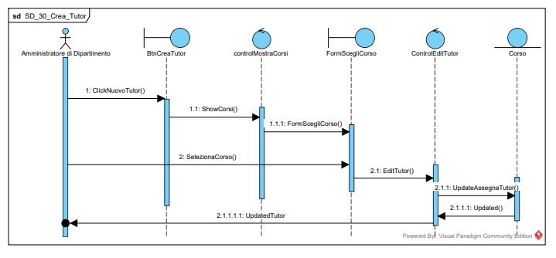

## 5.2 SD_31_Rimuovi_Tutor

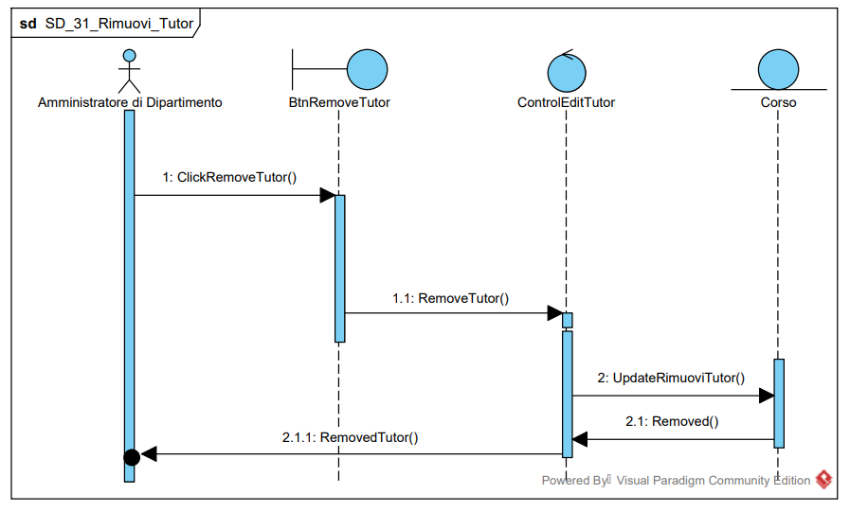

## 5.3 SD_32_RendiAulaPrenotabileTutor

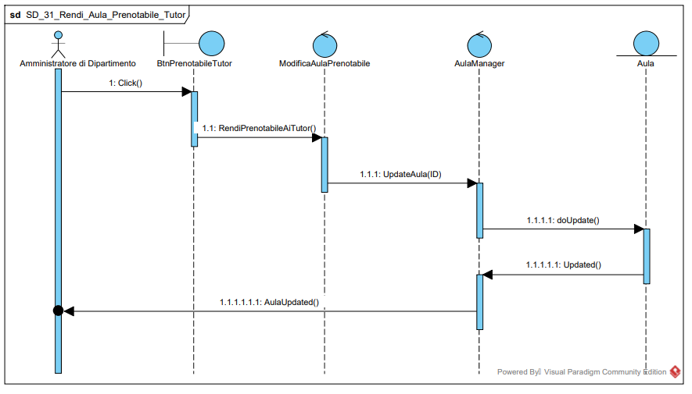

## 5.4 SD_33_AulaNonPrenotabileTutor

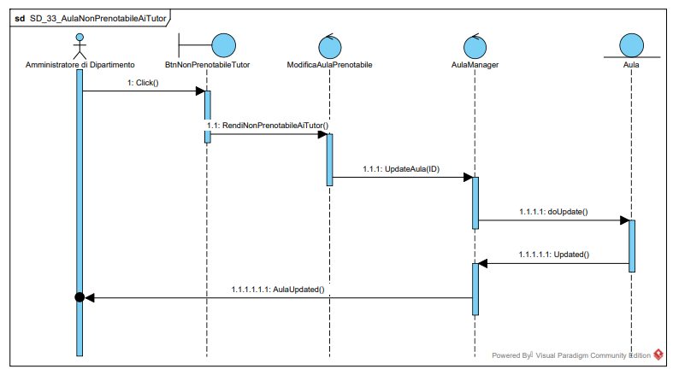

## 5.5 SD_34_Visualizza_Tutor

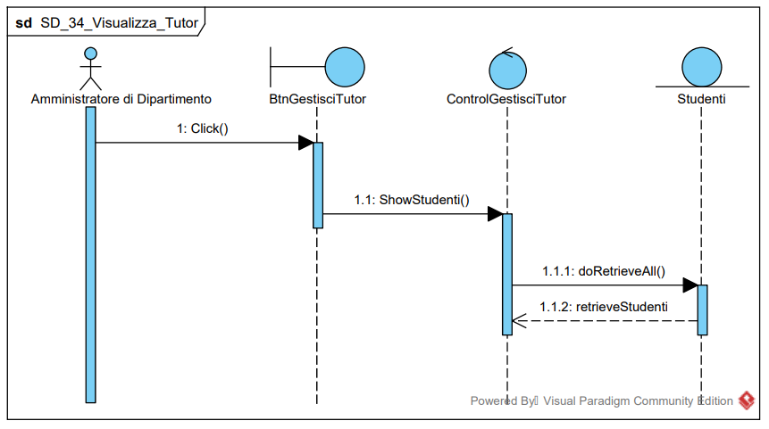

# Requisiti Funzionali

Per mantenere consistenza e tracciabilità con gli artefatti del sistema già esistenti, gli identificativi dei nuovi requisiti funzionali aggiunti alla piattaforma seguiranno la numerazione progressiva utilizzata nel RAD, in maniera coerente con quanto precede.

|  |  |  |
| --- | --- | --- |
| Codice | Sottosistema | Requisiti |
| FR_ | Gestione Eventi Amministratore di Dipartimento | FR_30: AggiungiTutor  FR_31: RimuoviTutor  FR_32: RendiAulaPrenotabileTutor  FR_33: RendiAulaNonPrenotabileTutor  FR_34: VisualizzaTutor |

## 6.1 FR_30 Aggiungi tutor

Il requisito funzionale AggiungiTutor permette alla categoria utente “Amministratore di dipartimento” di contrassegnare uno studente presente nel sistema come tutor di un insegnamento.

## 6.2 FR_31 Rimuovi tutor

Il requisito funzionale RimuoviTutor permette alla categoria utente “Amministratore di dipartimento” di rimuovere la funzionalità di tutor ad uno studente.

## 6.3 FR_32 RendiAulaPrenotabileTutor

Il requisito funzionale RendiAulaPrenotabileTutor permette alla categoria utente “Amministratore di dipartimento” di rendere un’aula prenotabile ai tutor.

## 6.4 FR_33 RendiAulaNonPrenotabileTutor

Questo requisito funzionale premette alla categoria utente “Amministratore di dipartimento” di rendere un’aula che era prenotabile ai tutor non più prenotabile.

## 6.5 FR_34 VisualizzaTutor

Il requisito funzionale VisualizzaTutor permette alla categoria utente “Amministratore di dipartimento” di visualizzare tutti gli studenti e per ognuno di essi mostra se è o meno tutor.